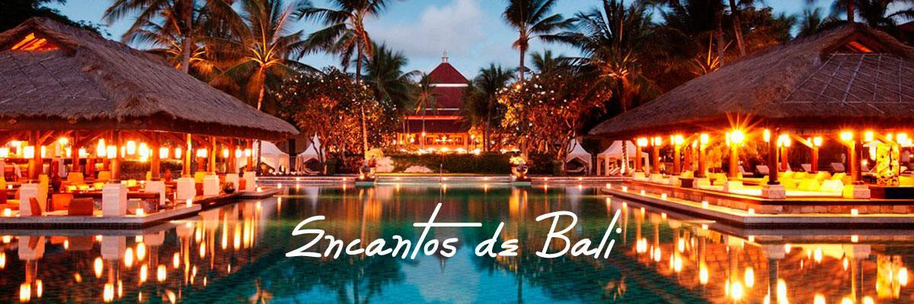
ENCANTOS DE BALI – 8D/7N
ITINERARIO

DIA 01 - DENPASAR / UBUD
Llegada al aeropuerto de Bali (Denpasar), conocida como la isla de la belleza, donde encontraron un paraíso imaginado, diversidad paisajística. Traslado al hotel en Ubud. A su llegada al aeropuerto, un personal del Servicio VIP los estará esperando para acompañarlos al lugar donde se recogen equipajes, control de aduanas y les entregará a su chófer, quien los estará esperando para trasladarlos a su hotel en Ubud. (Nota: no incluido Fast Track en Inmigración, ya que en Indonesia por Ley no se permite; precio del Servicio VIP sujeto a cambio). Alojamiento.

DIA 02 – UBUD / RUTA PENGLIPURAN VILLAGE, GUNUNG KAWI, Y EL TEMPLO SEBATU (D)
Desayuno en el hotel. Descubriremos La Ruta Penglipuran Village, Gunung Kawi, y el Templo Sebatu, con guía en español. Un auténtico viaje en el tiempo te espera en Penglipuran. Este pueblo tradicional balinés, a menudo llamado "el pueblo más limpio de Bali", es un ejemplo excepcional de arquitectura y urbanismo balinés. Sus casas tradicionales, hechas de bambú y paja, se alinean en calles estrechas y limpias, creando una atmósfera serena y acogedora. Penglipuran no solo es un destino turístico, sino también un centro de aprendizaje sobre la vida rural balinesa y sus costumbres ancestrales. Tallado en las paredes de un acantilado rocoso, el Monumento de Gunung Kawi es una obra maestra de la escultura balinesa. Estas impresionantes estatuas funerarias, que representan a reyes y reinas, son un testimonio del poder y la sofisticación de los antiguos reinos balineses. El entorno natural, con el río Pakerisan serpenteando a sus pies, añade una dimensión espiritual a este sitio arqueológico. Dedicado al dios Vishnu, el Templo Sebatu es un lugar de purificación y renovación espiritual. Sus piscinas sagradas, alimentadas por manantiales naturales, se utilizan para realizar rituales de purificación. El templo, rodeado de exuberante vegetación, ofrece un ambiente tranquilo y sereno para la meditación y la contemplación. Regreso a su hotel o villa. Alojamiento.

DIA 03 - UBUD / RUTA "UBUD TOUR" MONKEY FOREST, UBUD MARKET, GOA GAJAH (D)
Desayuno en el hotel. Recorreremos La Ruta "UBUD TOUR" Monkey Forest, Ubud Market, Goa Gajah con guia en Español. Comenzaremos nuestra jornada dirigiéndonos al famoso Bosque de los Monos, ubicado en una densa jungla en el corazón de Ubud. Aquí, tendrás la oportunidad de admirar rocas grabadas y observar de cerca a los simpáticos monos que corretean por el parque, creando un ambiente mágico y natural. Continuaremos nuestro recorrido visitando el Mercado Tradicional de Ubud, donde encontrarás una gran variedad de piezas de arte elaboradas por los talentosos artistas locales. Es el lugar perfecto para sumergirte en la cultura balinesa y adquirir recuerdos únicos de tu visita. Nuestra última parada será en el Templo Goa Gajah, también conocido como la Cueva del Elefante, un sitio de gran importancia cultural donde convergen las religiones budista e hinduista. Podrás explorar los fascinantes detalles arquitectónicos y espirituales de este lugar sagrado. Para finalizar este día lleno de descubrimientos, nuestro chófer te llevará de regreso a tu hotel o villa. Además, tienes la opción de combinar este tour con emocionantes actividades como Rafting en el Río Ayung, un Paseo en Elefantes, un Paseo en Bici por los pintorescos arrozales de la zona, o incluso liberar tortugas en el mar, agregando aún más aventura y diversión a tu día en Bali. Por último, regreso al hotel. Alojamiento.

DIA 04 - UBUD / BALI (D)
Desayuno en el hotel. Check out, traslado al hotel de Bali. Día libre para disfrutar la playa. Alojamiento.

DIA 05 – BALI / RUTA "EL BALI MÁS MÍTICO" GUNUNG KAWI, TIRTA EMPUL, BESAKIH, KERTA GOSA, CELUK Y MAS (D)
Desayuno en el hotel. Visitaremos La Ruta "EL BALI MÁS MÍTICO" Gunung Kawi, Tirta Empul, Besakih, Kerta Gosa,Celuk con guía en Español. Comenzarán visitando el famoso Templo de Gunung Kawi, conocido por sus grabados milenarios en las rocas. Luego, continuarán hacia el Templo de Manantiales Sagrados de Tirta Empul, donde podrán experimentar el ritual balinés de purificación en sus aguas sagradas, aliviando así los malos sueños. La siguiente parada será en el Templo de Besakih, también conocido como el "Templo Madre", situado en la ladera del volcán Agung, la montaña más alta y sagrada de Bali. Este templo es de gran importancia para los balineses, ya que creen que de aquí surgieron los dioses. Luego, visitarán Kerta Gosa, o Palacio de Justicia de Klungkung, donde podrán admirar los frescos que representan la vida de un balinés y fragmentos de la historia de sus dioses. La jornada continuará con una visita a las poblaciones de Celuk y Mas, conocidas por sus artesanías en plata y madera respectivamente donde podrán admirar la habilidad y paciencia de los artesanos locales, que continúan con sus tradiciones ancestrales. Finalmente, regresarán a su hotel o villa.

DIA 06 - BALI (D)
Desayuno en el hotel. Día libre para disfrutar la playa. Alojamiento.

DIA 07 - BALI (D)
Desayuno en el hotel. Día libre para disfrutar la playa. Alojamiento.

DIA 08 - BALI / REGRESO (D)
Desayuno. A la hora indicada traslado al aeropuerto para tomar vuelo de regreso.

***FIN DE LOS SERVICIOS***

PRECIOS POR PERSONA – PORCIÓN TERRESTRE
VIGENCIA | CATEGORÍA | DOBLE/TRIPLE | SUP.SENCILLA
ENERO A AGOSTO 2026 | 4* | USD 1.579 | USD 1.051
ENERO A AGOSTO 2026 | 5* | USD 1.899 | USD 1.359
SEPTIEMBRE A DICIEMBRE 2026 | 4* | USD 1.789 | USD 1.220
SEPTIEMBRE A DICIEMBRE 2026 | 5* | USD 1.998 | USD 1.789
*Precios en dólares por persona en acomodación doble/triple y suplemento en sencilla.
*Aplicar el fee bancario del 2% sobre el total del programa.
*Las tarifas están sujetas a modificaciones sin previo aviso y a disponibilidad en el momento de realizar la reserva.
SE PAGA EN PESOS COLOMBIANOS AL CAMBIO DEL DIA + 30 PESOS POR DÓLAR POR DIFERENCIA EN CAMBIO

INCLUYE INDONESIA
- Tarjeta de asistencia médica durante todo el recorrido (cubrimiento de USD 60.000 por accidente o enfermedad no preexistente) por evento, aplica suplemento del 50 % para mayores de 76 a 85 años, esta tarjeta tiene seguro de cancelación incluido hasta 2000 USD.
- Traslados aeropuerto – hotel – aeropuerto según itinerario.
- Alojamiento en hoteles seleccionados incluye desayuno y todos los tours con guía en español.

NO INCLUYE
- Tiquete Internacional e impuestos de tiquetes según itinerarios.
- Actividades o conceptos no contemplados como servicios incluidos del viaje, tales como, almuerzos, cenas, souvenirs, llamadas locales y de larga distancia, guías de turismo, pólizas de seguros, excesos de equipaje y boletas para la participación en cruceros, eventos deportivos o culturales.

NOTA GENERAL
- Después de expedidos y pagados los tiquetes domésticos aéreos no podrán ser reembolsados, ni endosados, ni se podrá hacer cambio de fecha.
- La tasa de aeropuerto y el recargo por combustible se calcularán nuevamente antes de emitir los tiquetes de vuelos internos.
- Pasaporte en perfecto estado por lo menos 6 meses de vigencia con respecto a la fecha de ingreso a los Países que visita y tener un mínimo cinco hojas en blanco.
- Las tarifas están sujetas a modificaciones sin previo aviso y a disponibilidad en el momento de realizar la reserva.

HOTELES 4* Y 5* O SIMILARES
- UBUD 5*: Ayung Resort (Villa Valley piscina) /Beehouse Dijiwa Ubud (Villa piscina)/ Komaneka at Tanggayuda (Garden Villa)/Sakti Garden Resort (Villa piscina)/ Kamandalu Resort

- UBUD 4* Santi Mandala Villas (Villa Luxury piscina)/ Beehouse Dijiwa Ubud (Duplex Suite)/ The Kayon Resort (Valley Deluxe Room)/ Dwaraka (Villa piscina con vistas al jardín)

- BALI 5* Bali Mandira Beach Resort and Spa (Deluxe Cottage)/The Kayana (Villa con piscina pequeña)/Legian Beach (Deluxe Garden Bungalow)/ InterContinental Jimbaran (Classic Garden View)

- BALI 4* Bali Mandira Beach Resort (Superior)/The Anantara Sanur (Villa piscina)/Jardin (Villa piscina)/ Merusaka Nusa Dua (Deluxe Pool Access) /Blue Karma Dijiwa Seminyak (Suite con piscina)

